高等数学A第十二章测试题答案
概念、幂级数、收敛域、幂级数的展开、和函数（求导、求积分）
傅里叶级数展开公式、余弦级数不考
一、选择题（每题3分，共15分）.
- 设有有一任意级数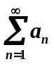，若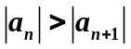，且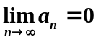，则该级数___(_D_)___
- 正项级数收敛是级数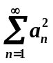收敛的___(B) __.
- 设常数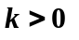，则级数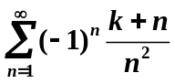____(C )____.
- 设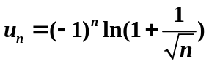，则级数_____(C) __.
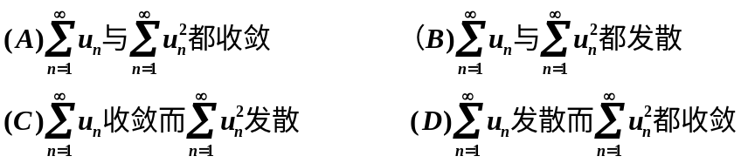
- 设以为周期，在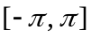上可积，且为奇函数，
则的傅里叶系数为 (A) .
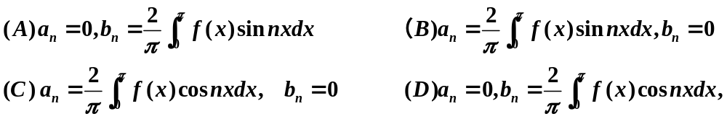

二、判别下列级数的敛散性（每题5分，共15分）
- 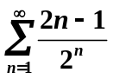.
解：因为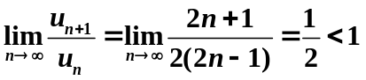,由比值审敛法可知，原级数收敛.

- 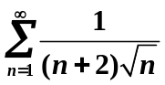
解：因为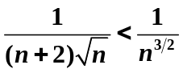，且级数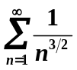收敛，所以由比较审敛法可知，原级数收敛.

- 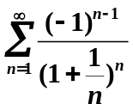.
解：因为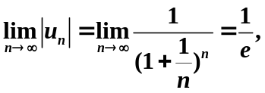所以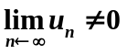，所以由级数收敛的必要条件知原级数发散.
三、求下列幂级数的收敛域（每题5分，共10分）
- 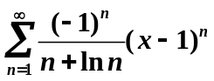.
解：因为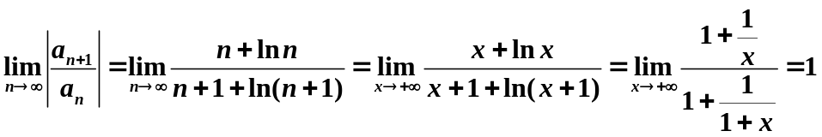，所以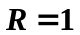.
当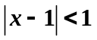时，即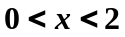时，原级数收敛；
当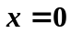时，级数为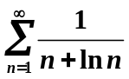，发散；当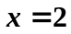时，级数为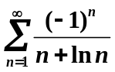，收敛；所以收敛域为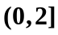.

- 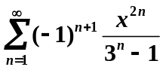.
解：此级数缺少奇次幂的项，由比值审敛法可知：
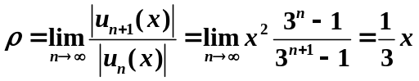，
故当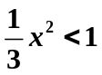时，即当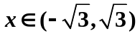时，级数收敛；
当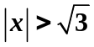时，级数发散；当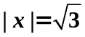时，级数为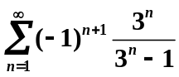，
由于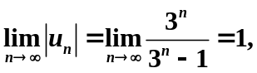所以，所以由级数收敛的必要条件知原级数发散；
所以收敛域为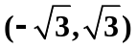.

四、计算题（每题5分，共20分）.
- 将 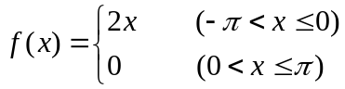 展开成为傅里叶级数.
解： 当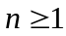时，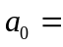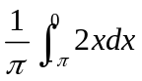
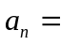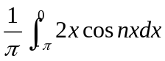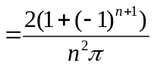 ，
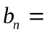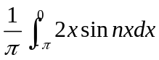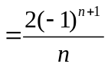
在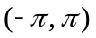上连续，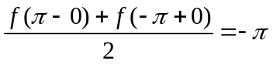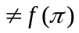，
所以在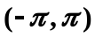上有 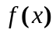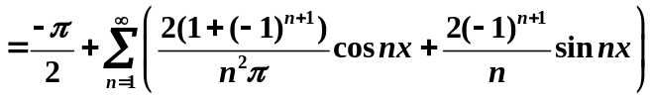.
- 将函数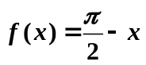在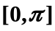上展开成余弦级数.
解：对函数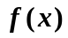作偶式周期延拓，它是按段光滑函数，因而可以展开成余弦函数，其系数
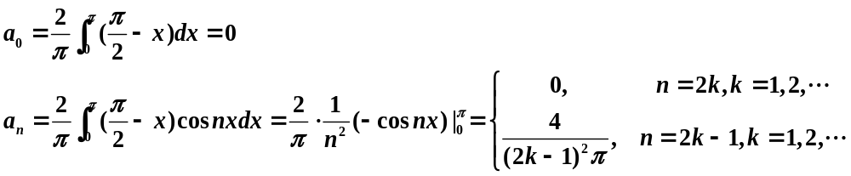

由收敛定理及延拓后连续知，
在区间 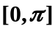上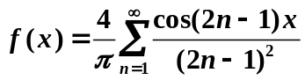.

- 将函数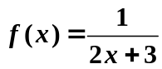展开成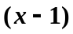的幂级数.
解：因为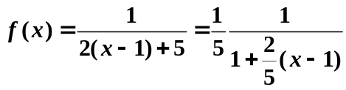，
而当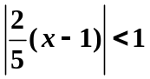时，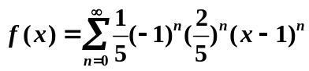，
所以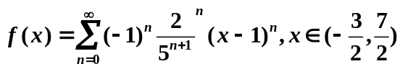.

- 将函数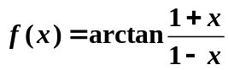展开成的幂级数.
解：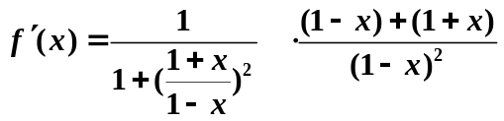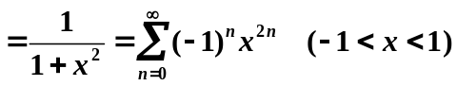，
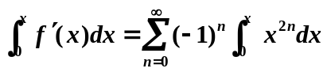，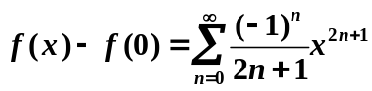.
因为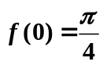，且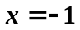时，级数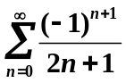收敛，所以
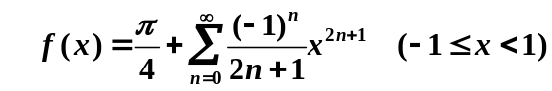.

六、试求幂级数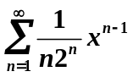的收敛域，并求其和函数. （10分）
解：（1）由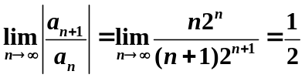，可知收敛半径为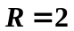，
当时，级数为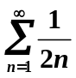，发散；当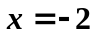时，级数为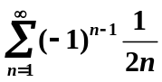，收敛，
所以原级数的收敛域为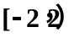.
（2）设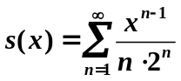，因为
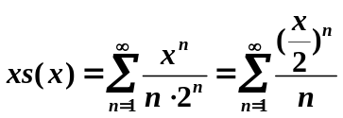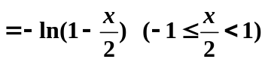
当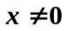时，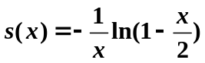；当时，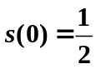；
所以

